Tarea #12

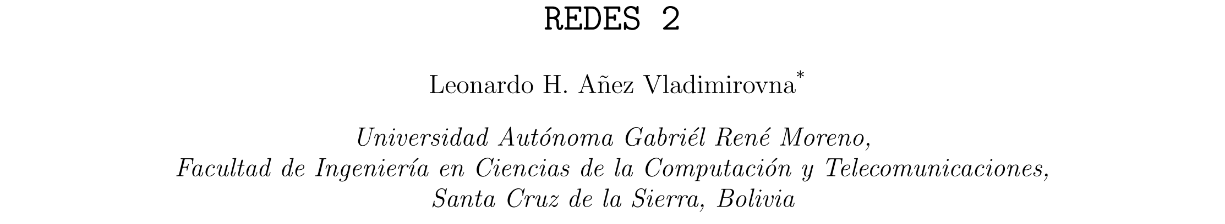

¿Cómo se llama el Contrato en MPLS?  
¿Hay TTL en MPLS?  
Relación con TTL IP.

**Service-level agreement (SLA)**

Un acuerdo de nivel de servicio (SLA) define el nivel de servicio esperado por un cliente de un proveedor, estableciendo las métricas con las que se mide ese servicio y las soluciones o sanciones, si las hubiera, en caso de que no se cumplan los niveles de servicio acordados logrado.

**TTL en MPLS**

En MPLS, el uso del campo TTL en la etiqueta es el mismo que el TTL en el encabezado IP.

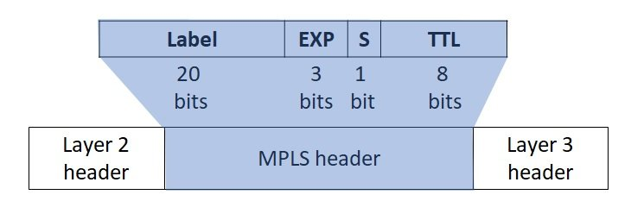

**Label:** valor de etiqueta de 20 bits.  
  
**EXP:** 3 bits, utilizado como valor de extensión. Generalmente, este campo se utiliza como campo de clase de servicio (CoS). Cuando ocurre una congestión, los dispositivos dan prioridad a los paquetes que tienen un valor mayor en este campo.  
  
**S:** valor de 1 bit que indica la parte inferior de una pila de etiquetas. MPLS admite el anidamiento de varias etiquetas. Cuando el campo S es 1, la etiqueta está en la parte inferior de la pila de etiquetas.  
  
**TTL:** tiempo de vivir. Este campo de 8 bits es el mismo que el campo TTL en los paquetes IP.

**TTL con IP**

Con la introducción de MPLS, se agregan etiquetas a los paquetes IP. Esto requiere un mecanismo en el que el TTL se propague desde el encabezado IP a la pila de etiquetas y viceversa. Esto asegura que los paquetes no vivan para siempre al entrar y salir de la nube MPLS, si hay un bucle de enrutamiento.

**Comportamiento TTL**

En MPLS, el uso del campo TTL en la etiqueta es el mismo que el TTL en el encabezado IP. Cuando un paquete IP ingresa a la nube MPLS, el valor de IP TTL se copia (después de disminuirlo en 1) al MPLS. En la salida, se quita la etiqueta y el encabezado IP se expone nuevamente. El valor de IP TTL se copia del valor de MPLS TTL en la etiqueta superior recibida después de disminuirlo en 1.

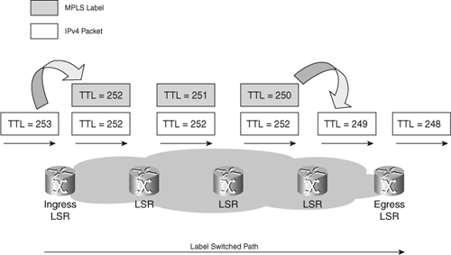

**Caducidad TTL**

Cuando se recibe un paquete etiquetado con un TTL de 1, el receptor descarta el paquete y envía un mensaje ICMP "tiempo excedido" al originador del paquete IP. Este es el mismo comportamiento que exhibiría un enrutador con un paquete IP que tenía un TTL vencido. Sin embargo, el mensaje ICMP no se envía inmediatamente al originador del paquete porque es posible que no tenga una ruta IP hacia el origen del paquete. El mensaje ICMP se reenvía junto con el paquete original que estaba siguiendo.

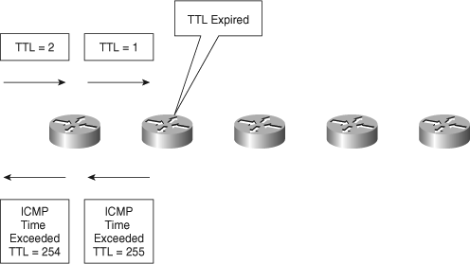

"tiempo excedido" al originador del paquete en el caso de una red IP.

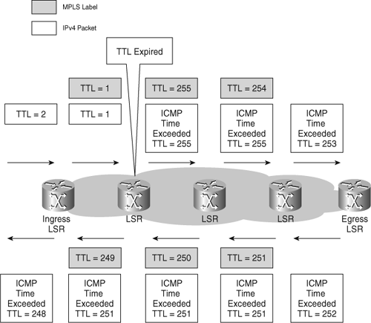

Un enrutador que envía el mensaje ICMP "tiempo excedido" al originador del paquete en el caso de una red IP.

**Referencias**

# **[1]** What is an SLA? Best practices for service-level agreements, <https://www.cio.com/article/2438284/outsourcing-sla-definitions-and-solutions.html>

### **[2]** MPLS Label, <https://support.huawei.com/enterprise/en/doc/EDOC1100077136/b5b946d/mpls-label>

# [3] [MPLS Fundamentals: Forwarding Labeled Packets](https://www.ciscopress.com/articles/article.asp?p=680824)

, <https://www.ciscopress.com/articles/article.asp?p=680824&seqNum=4>